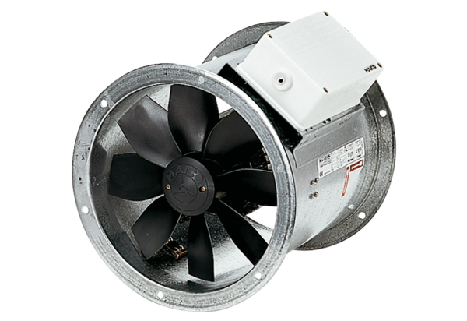Axiál csőventilátor EZR 40/6 BCsomagolási egység: 1 darabVálaszték: C
Termékszám: 0086.0008Gyártó: MAICO

